学习卡费用报账流程
1、第一步：将“培训结业证书”、培训总结和培训费发票的电子版打包发送jsfz@nwsuaf.edu.cn并电话联系87080241进行审核。
2、第二步：审核通过后，登录个人财务网上报账平台，进入智能报账系统。

再点击智能报销
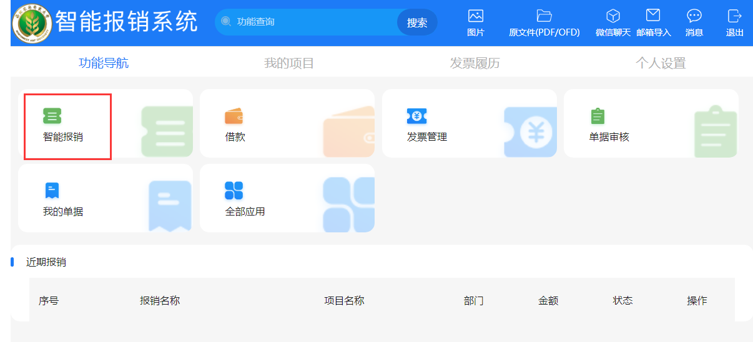
3、第三步：添加授权的培训项目、添加发票，然后点击下一步
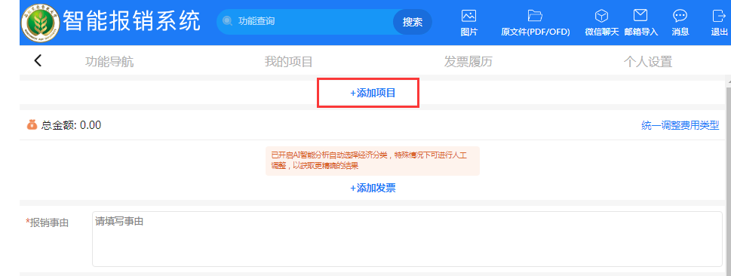

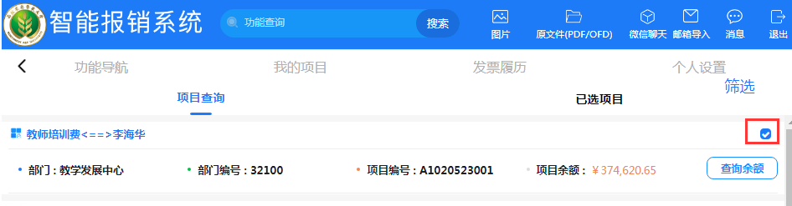

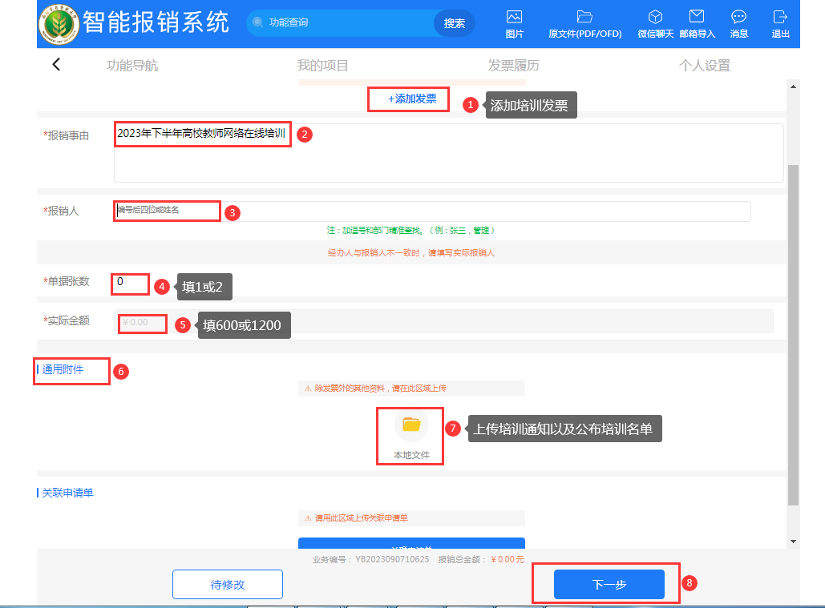

4、第四步：在线提交审批。

